Kde je moje mláďátko?

Ahoj děti,
tento týden si budeme povídat o miminkách. Ale ne o lidských, o těch zvířecích
1: Poznáte níže z obrázku, jaká mláďátka tu máme?

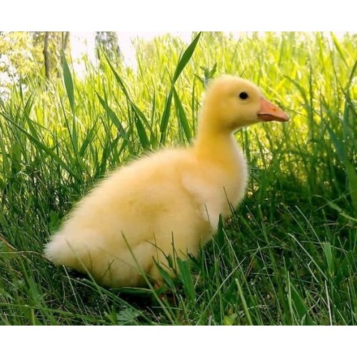
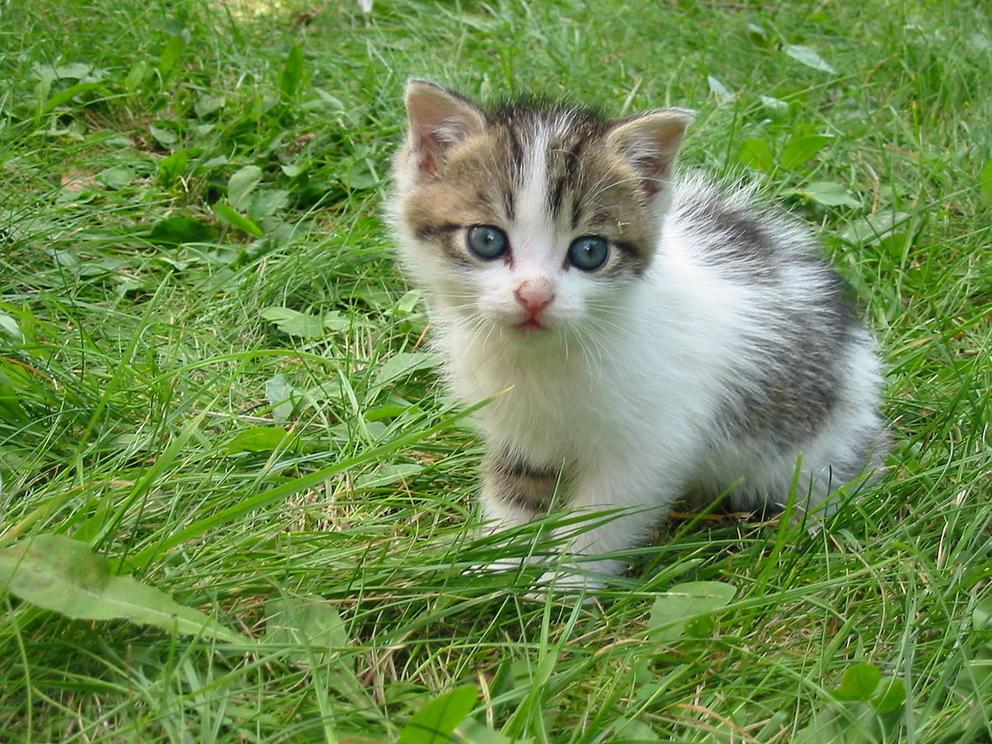
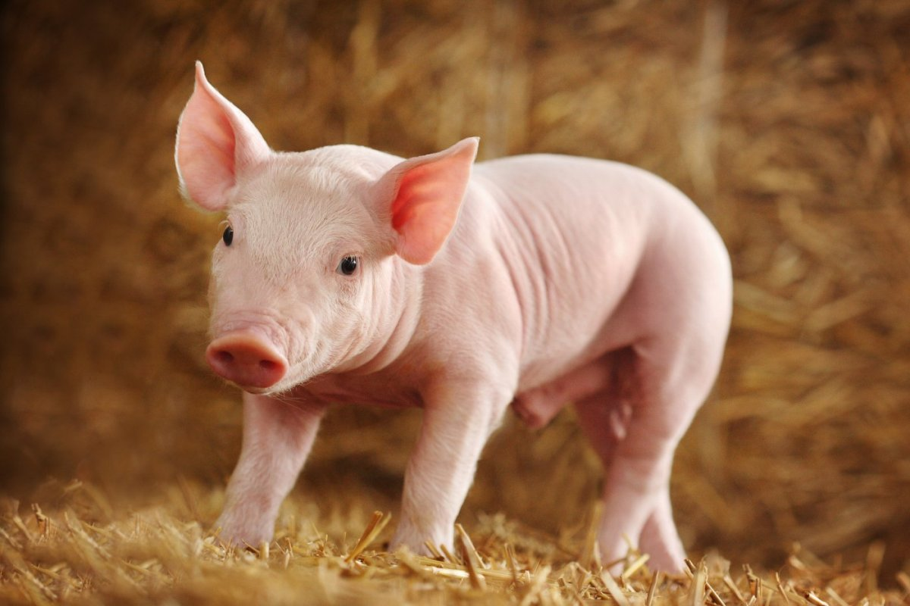
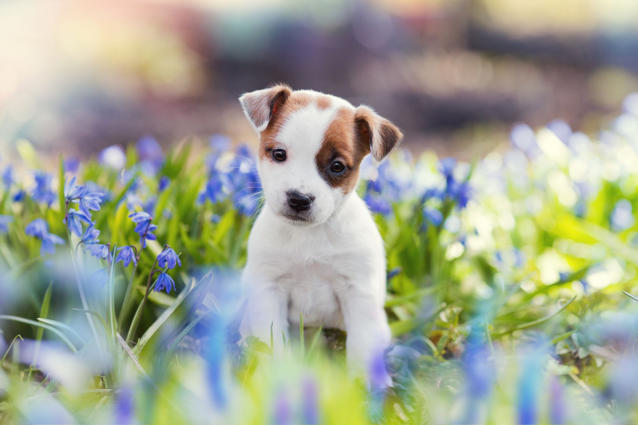
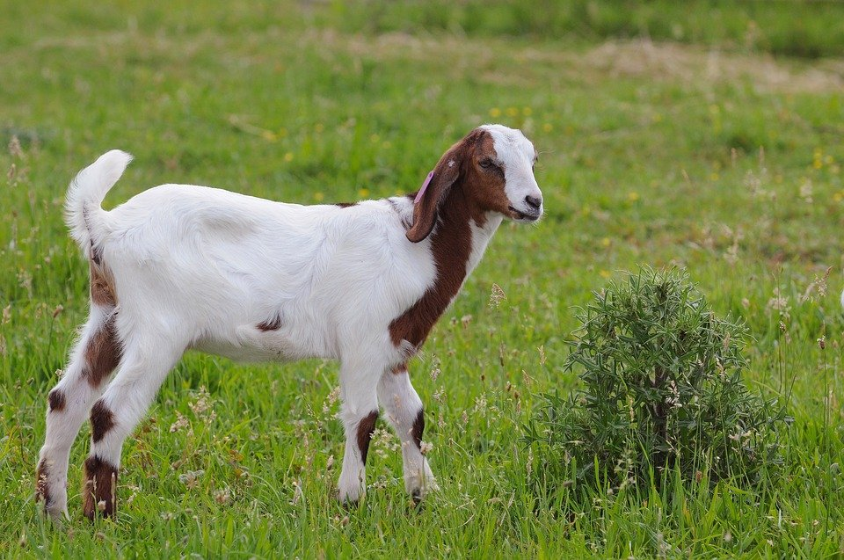
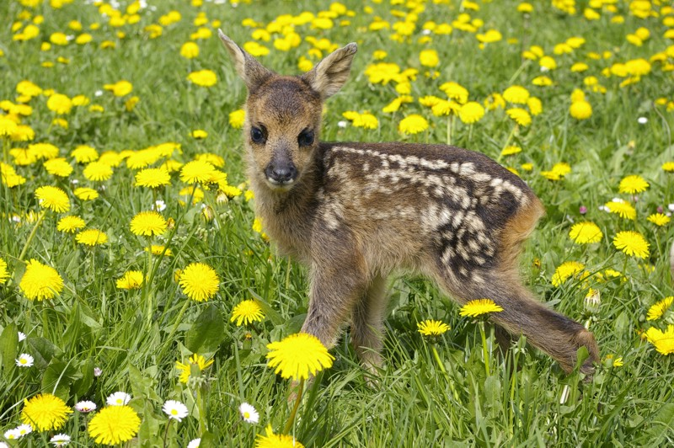
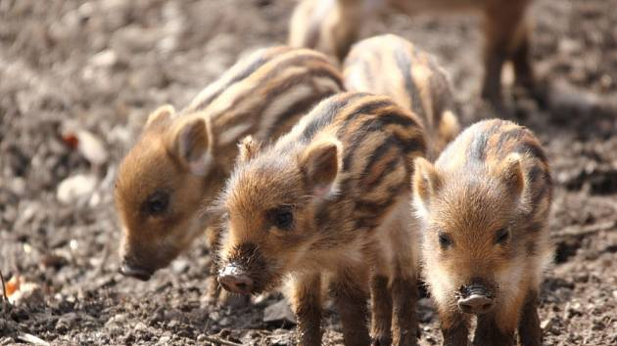

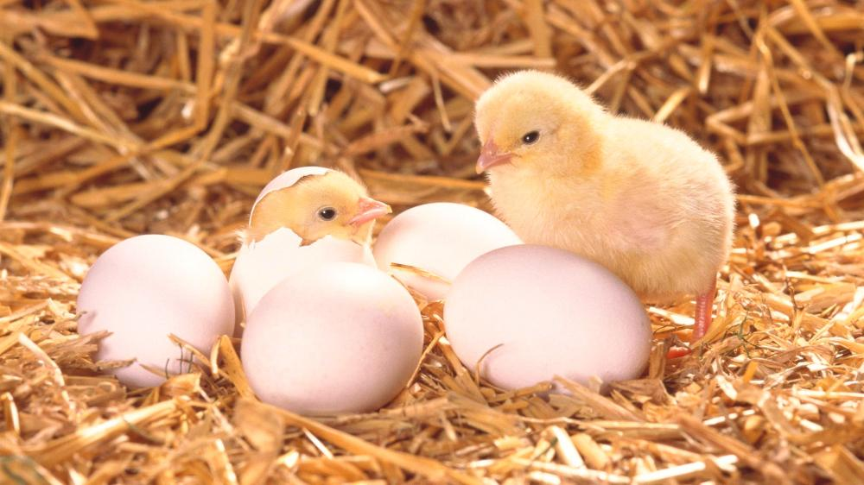
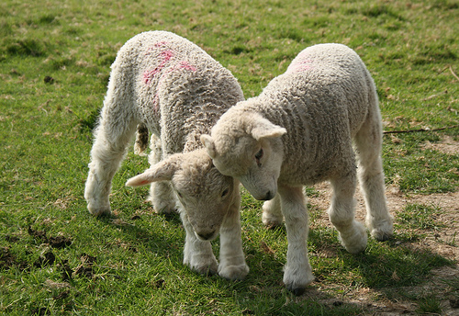
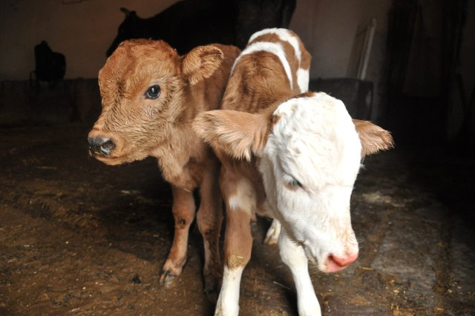
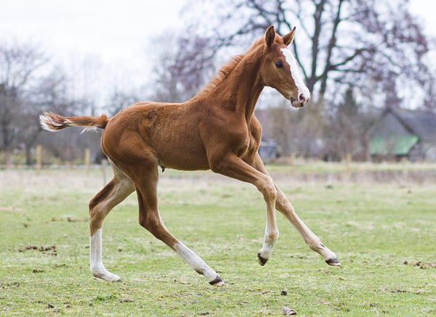
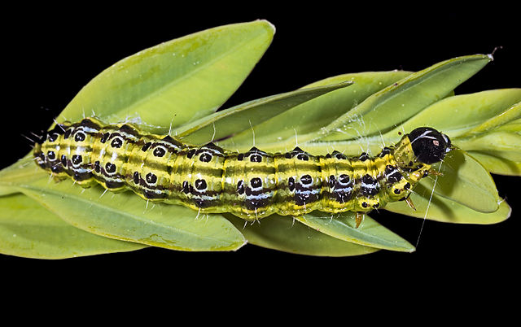

2: Teď se na obrázky podívej ještě jednou, ale pověz, kdo je rodiči těchto mláďat? Zvlášť pověz, jak se říká mamince a jak tatínkovi

3: Na jaké písmeno mláďata začínají? Vyber si alespoň 3 zvířátka, vytleskej počet slabik a urči první hlásku

4: Kolik mláďátek jsi napočítal/a?

Pracovní listy
Mláďátka si skotačila s dalšími kamarády a řádně se promíchaly… Pomůžeš jim teď najít jejich maminky?
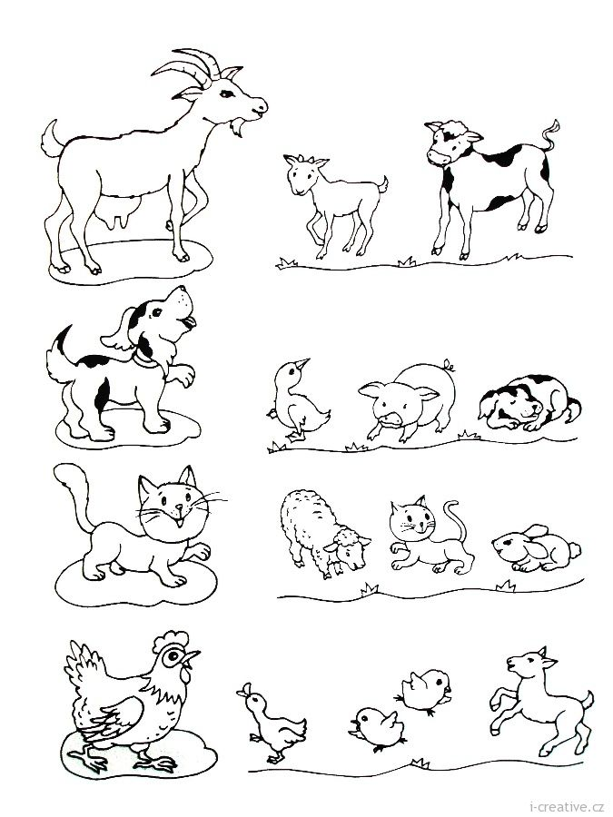
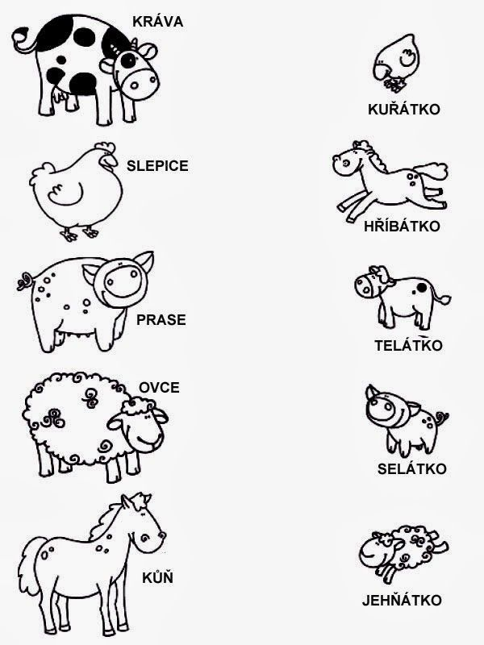

Stínohra
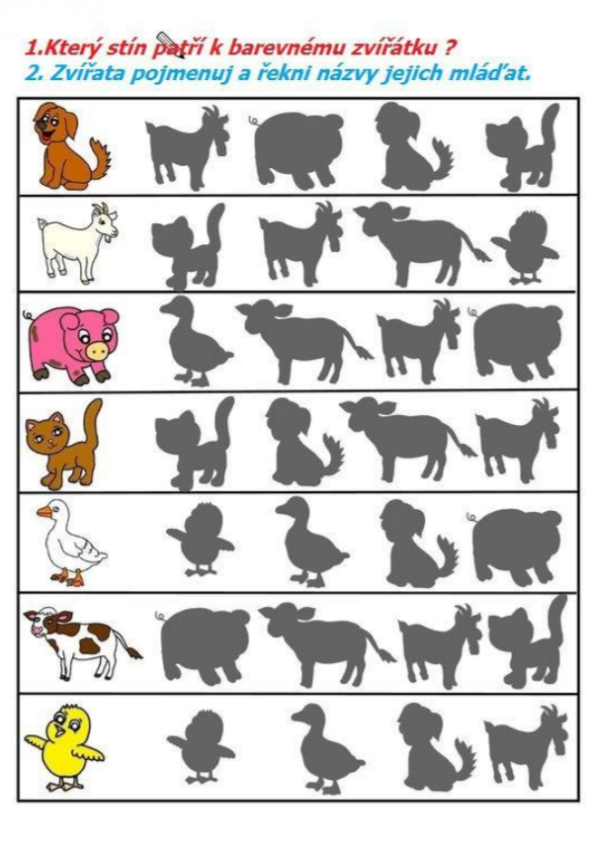

Vyrábění z papíru – ovečka a jiná zvířátka

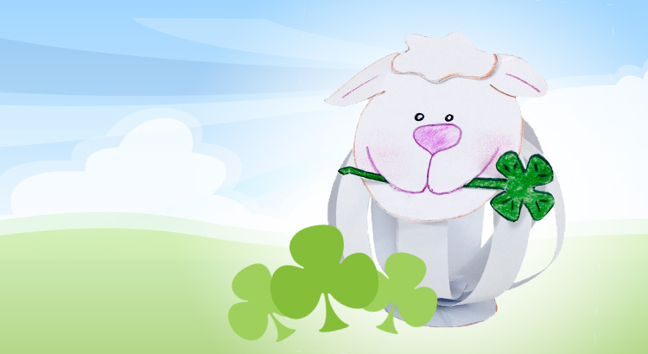
27

Pomocí bílých proužků papíru můžete vyrobit buclatou ovečku. Podle návodu můžete vytvořit jakákoliv zvířátka např. lev, zebra, tygr… K vybranému zvířátku pak zvolte vhodné barvy papíru nebo bílou čtvrtku pomalujte motivem srsti vybraného zvířátka.
Co budete potřebovat?
bílou čtvrtku, tužku, pravítko, nožík, pastelky, nůžky, tavnou lepicí, pistoli a tavné tyčinky, špejle, korálek

Postup:
1. Na bílou čtvrtku si tužkou namalujte hlavu ovečky, šošolku, čtyřlístek a menší kolečko jako podstavu. Na hlavičce ovečce namalujte malá černá očka, oválný čumáček a naznačte tlamičku. Líčka vytvořte nastrouhanou růžovou pastelkou. Čtyřlístek vybarvěte zeleně, šošolku a podkladové kolečko nechte bílé.
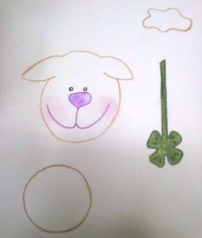
2. Vše vystřihněte. Tlamičku na každé straně mírně nařízněte a otvory prostrčte jetelíček.
3. Dalším krokem budou bílé proužky, které si musíte pravítkem naměřit. Proužky jsou 2 cm široké a 16 cm dlouhé. Celkem budete potřebovat 4 proužky.
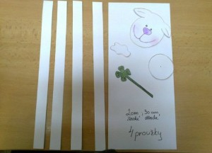
4. Když máte proužky hotové, tak jeden po druhém přehněte a v polovině přehybu prostřihněte nůžkami malou díru (tam bude umístěna špejle), to samé udělejte i na krajích proužků.
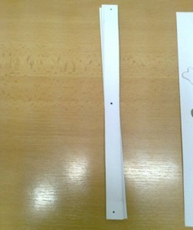
5. Proužky postupně nasouvejte na špejli tak, aby vám tvořily hvězdici. Následně jeden pruh po druhém navlékněte na vrchní díl špejle, a tak vytvoříte tělíčko ovečky.
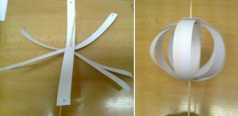
6. Tavnou pistolí přilepte hlavu ovečky k tělu a bílé kolečko jako podstavu ovečky.
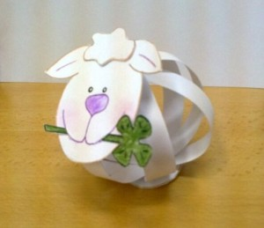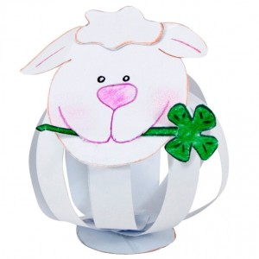

A písnička pro radost

